Ertüchtigung für Decke der Bauart III (z.B. Stahl- oder Spannbeton), 1 x 12.5 mm DANO® Feuer imprägniert DFH2/GKFi, Ausführung mit Unterkonstruktion aus Holzlattung 60/40 + 50/30 mm
Danogips

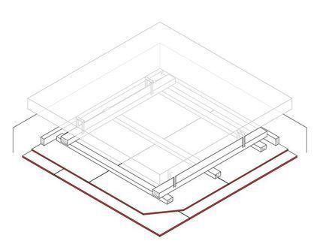Eigenschaften
Ausführung Unterkonstruktion
Lattung
Feucht- / Nassraum
geeignet für Feuchtraum
Feuerbeständigkeit
60 min.
Feuerwiderstandsklasse
F 60 - AB
Werkstoff
Gipskarton
Anzahl Beplankungslagen
einlagig
Art der Abhängung
Direktabhänger
Ausführung Bekleidung
Platte
Baustoff, Unterkonstruktion
Holz
Abstand Abhänger (mm)
850,00
Dicke Beplankung (mm)
12,50
Achsabstand Grundprofile c (mm)
750
Achsabstand Tragprofile b (mm)
500 / 420
Plattentyp Beplankung
DANO® Feuer imprägniert DFH2/GKFi

